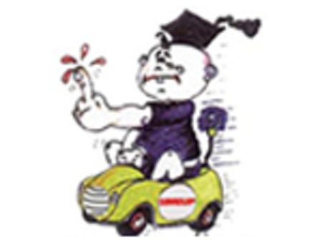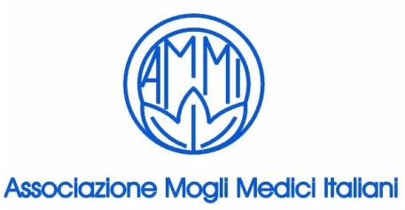
SIMEUP
SOCIETA’ ITALIANA MEDICINA
EMERGENZA URGENZA PEDIATRICA

Cara Presidente

La sottoscritta Stefania Zampogna , Presidente della Sezione AMMI di Catanzaro, Pediatra e Vicepresidente della Societa’ Italiana di Medicina d’Urgenza Emergenza Pediatrica (SIMEUP) , ha il piacere di organizzare in collaborazione con le Sezioni AMMI della Regione Calabria per l’anno 2016 il progetto “ Sicurezza del Bambino :manovre di disostruzione per inalazione di corpo estraneo “ Il Progetto nasce nell’ottica di “Un nuovo mondo da scoprire: le Associazioni e i Club service” ed ha avuto gia’ in precedenza una grande ricaduta sociale permettendo la diffusione in ambito scolastico della conoscenza di semplici manovre di rianimazione cardiopolmonare di base e di disostruzione delle vie aeree da corpo estraneo.
La continuita’ di tale Progetto consolidera’ un sistema di formazione ed informazione a cascata e autonomo obiettivo primario della nostra Associazione

.

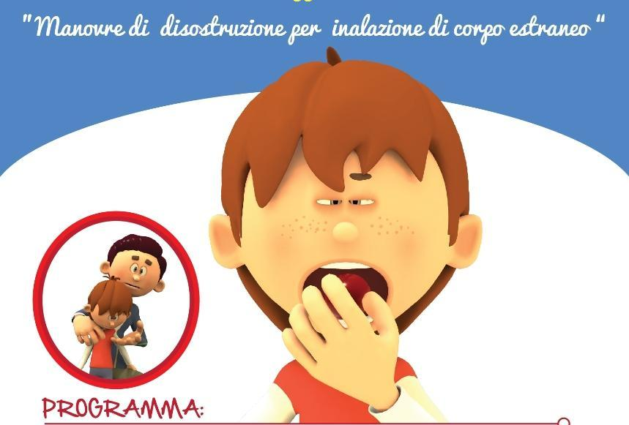

RAZIONALE

La patologia accidentale rappresenta la principale causa di morte nella fascia di età compresa tra 1 e 4 anni nei paesi industrializzati. In Italia è stato stimato che ogni anno più di un bimbo su 10 subisce un incidente domestico e un bambino ogni settimana muore a causa dell’ostruzione delle vie aeree superiori. Una nocciolina, una pallina, una mandorla, un sorso di latte, una caramella… un corpo estraneo qualunque. Si registra, inoltre, anche un’alta prevalenza di arresto cardiaco inaspettato e insospettabile tra i giovani. Altro dato allarmante è la percentuale di persone che restano disabili per la mancanza di interventi tempestivi a seguito di inalazione da corpo estraneo. Un evento che, senza adeguato soccorso, lascia senza ossigeno il cervello per pochi minuti e, conseguentemente porta a lesioni invalidanti. Per salvare una vita o per evitare tragiche conseguenze basterebbero poche manovre vincenti, come in una partita di scacchi con la morte, invece di lasciare spazio alla disperazione, all’impotenza, all’angoscia ed all’attesa estenuante di un soccorso che spesso tarda ad arrivare.
Questo ritardo nella manovra salvavita, per la disostruzione da corpo estraneo completa, comporta rapidamente la cessazione delle funzioni vitali. Le manovre vanno, peraltro, eseguite in modo efficace e corretto. La conoscenza di queste manovre deve essere diffusa nella popolazione per ridurre la mortalità e la scuola appare l’ambiente idoneo perché la diffusione possa divenire capillare, consentendo di salvare giovani vite semplicemente con l’uso di corrette manovre che ogni essere umano può essere in grado di eseguire.
La Sezione AMMI di Catanzaro in collaborazione con le Sezioni AMMI della Regione Calabria propongono al Centro di Riferimento di PBLSD di Catanzaro coordinato dalla stessa Dott. Stefania Zampogna di attivare un sistema “a cascata” ed autonomo che permetta la diffusione delle conoscenze sulla prevenzione degli incidenti in eta’ pediatrica e sulle manovre di rianimazione cardiopolmonare di base e di disostruzione delle vie aeree da corpo estraneo. Per la realizzazione del Progetto avremo la disponibilita’ delle competenze degli Istruttori certificati dalla Società Italiana di Medicina Emergenza ed Urgenza Pediatrica (SIMEUP) ,Societa’ Scientifica che ha predisposto le linee guida accreditate sulla rianimazione cardiopolmonare e sulla disostruzione nel soffocamento da inalazione di corpo estraneo.

METODI

Gli insegnanti e i genitori di n° 1 Istituto Scolastico delle Citta’ di appartenenza delle Sezioni AMMI Calabresi ’, saranno istruiti dai Tutor SIMEUP con lezioni teoriche su “prevenzione degli incidenti domestici e scolastici “ e su “disostruzione in caso di inalazione da corpo estraneo e rianimazione cardiopolmonare in attesa del (118) “con training pratici grazie all’’ausilio di manichini che riproducono perfettamente l’anatomia e la fisiologia del lattante e del bambino .
Verranno distribuiti dei questionari Pre Test e Post Test finalizzati alla verifica dell’aumento delle conoscenze su argomenti trattati i.

OBIETTIVI

Fornire conoscenze teoriche ed abilità pratiche da attuare sul bambino in caso di ostruzione da corpo estraneo.
Diffondere le conoscenze sulla rianimazione cardiopolmonare in eta’ pediatrica e prevenzione degli incidenti.

VALUTAZIONE

Verifica dell’aumento delle conoscenze nei genitori e negli insegnanti su interventi di primo soccorso pediatrico in riferimento alle modalità preventive e terapeutiche, ( Cosa fare in caso di :contusioni, ferite da taglio, avvelenamenti, traumi dentali, traumi cranici, ustioni e tutte le altre tipologie di incidente in eta’ pediatrica)
Verifica dell’aumento delle abilità pratiche nei genitori e negli insegnanti, da attuare

in caso di ostruzione delle vie aeree: manovre di disostruzione nel lattante e nel

bambino .Elaborazione dei risultati da parte del Responsabili del Progetto.

RESPONSABILE SCIENTIFICO DEL PROGETTO

Dott.ssa Stefania Zampogna
Presidente Sezione AMMI Catanzaro -Vice Presidente SIMEUP
Direttore Centro di Riferimento PBLSD Catanzaro
Pediatra Azienda Ospedaliera Pugliese Ciaccio Catanzaro

In collaborazione con

-Istruttori Nazionali BLS :Anna Maria Sulla “ Presidente AMMI Crotone “ , Presidente SIMEUP Calabria
Rossella Anfosso,.Pasqualina Gargiulo,. Giovanni Capocasale, Rosaria Nigro,Chiara Lolly,Giuseppe Casile, Valentina Talarico , Monica Aloe, Vincenzo Ieracitano ,Maria Coniglio , Alessandra Falcone , Vigliarolo Maria Antonietta, Adele Racco ,Daniela Musca, Sarah Yacoubi

-SEZIONE AMMI : SIDERNO-REGGIO CALABRIA-SOVERATO-COSENZA-VIBO VALENTIA,CROTONE.

